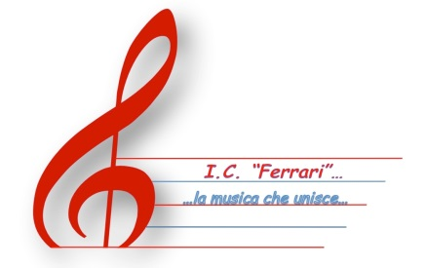
Ministero dell'Istruzione, dell'Università e della Ricerca

Ufficio Scolastico Regionale per il Piemonte

ISTITUTO COMPRENSIVO “FERRARI”
Via M. Cerrone, n. 17 – 13100 VERCELLI
Tel. 0161/211805 – 0161/260102 - Fax 0161 255039

Codice Fiscale: 94023430021 Codice Meccanografico: VCIC809001
E-mail: vcic809001@istruzione.it – vcic809001@pec.istruzione.it

Prot. N. 6138 /VII.1 Vercelli, 06/09/2019

IL DIRIGENTE SCOLASTICO

VISTE le norme sulla costituzione delle graduatorie di istituto valide per il triennio 2018/20 ;

DECRETA

La pubblicazione delle graduatorie definitive di circolo e di istituto di 1° e seconda fascia fascia del personale docente
L’istituzione scolastica si riserva di aggiornare le situazioni ricorrendone le condizioni

IL DIRIGENTE SCOLASTICO
Dott.ssa Fulvia Cantone
Firma autografa sostituita a mezzo stampa
Ai sensi dell’ ex art. 3, comma2, del D.L.vo39/1993

